INFORME DE AUDIENCIA PÚBLICA DE RENDICIÓN DE CUENTAS VIRTUAL VIGENCIA 2019

“RESULTADOS DE GESTIÓN VIGENCIA 2019”

AGENCIA PRESIDENCIAL DE COOPERACIÓN INTERNACIONAL DE COLOMBIA, APC-COLOMBIA

Bogotá D.C.
Mayo 2020

INTRODUCCIÓN

La Audiencia pública es un espacio de rendición de cuentas, a través del cual las entidades del Estado interactúan con la ciudadanía y demás grupos de valor, entre otros propósitos, con el fin de rendir informe de la gestión que realizan en cumplimiento de su objeto misional, de acuerdo con el mandato legal que las origina ( Ley 1757 de 2015).

Como parte del estrategia de rendición de cuentas definida en la entidad y de acuerdo con las actividades definidas en el Plan Anticorrupción y de Atención al Ciudadano 2020 relacionadas con el componente de Rendición de cuentas – el cual incluye varias actividades adicionales a esta audiencia, que incorporan acciones de información, diálogo, responsabilidad y evaluación-, el día 30 de abril de 2020, se realizó de manera virtual la audiencia pública de rendición de cuentas de los resultados alcanzados por la Agencia durante la vigencia 2019.

Desde la planeación hasta la ejecución del evento, se aplicaron mejoras teniendo en cuenta lo establecido, en el Manual Único de Rendición de Cuentas, en los criterios de medición del FURAG para las actividades de rendición de cuentas, así como los resultados alcanzados en la audiencia pública de rendición de cuentas realizada en 2019 y en años anteriores. Particularmente, se tuvieron en cuenta las observaciones planteadas por Control Interno en los informes de evaluación previos.

Es importante resaltar que la audiencia pública de rendición de cuentas correspondiente a la presentación de los resultados de la gestión de la vigencia 2019, tuvo la particularidad de haberse desarrollado de forma virtual, debido al aislamiento preventivo obligatorio decretado, como parte de las medidas tomadas por el Gobierno Nacional y local para hacer frente a la emergencia sanitaria ocasionada por la pandemia y evitar la propagación del virus COVID-19, y a las medidas sanitarias que impiden la realización de eventos públicos o privados donde se puedan concentrar grupos de personas, lo que impidió realizarla como en años anteriores, de manera presencial.

Cabe resaltar que, como parte del ejercicio de planeación del evento y considerando la forma como se iba a realizar, se rediseñó la metodología para abordar la preparación de los temas y su presentación por parte de los expositores de manera magistral, así como los mecanismos de participación incluyendo dentro de la agenda un espacio exclusivopara la sesión de preguntas al final del evento, una vez se hubieran abordado todos los temas, buscando así la interacción con el público, ya que no se consideró conveniente realizar el evento en estas condiciones por mas allá de 2 horas, a fin de no exponer a la audiencia a “aburrimiento” y posible abandono en la participación; y con el ánimo de mejorar la receptividad del mismo, se plantearon diversas alternativas para generar incentivos positivos, sin costo y efectivos, para aumentar la participación y el interés de los usuarios en la audiencia, lo cual permitió concluir que la mejor alternativa sería desarrollar el evento a manera de conversatorios itinerantes habilitando la interacción con el público tanto en el auditorio como aquel que se conectó vía streamming.

Este informe registra las actividades realizadas y sus resultados más importantes, resaltando a su vez la participación activa y permanente no sólo de la ciudadanía y grupos de interés sino de todas las direcciones de la entidad en la construcción y desarrollo de la audiencia, otorgándole la importancia que merece la labor de rendir cuentas a la ciudadanía.

- GENERALIDADES

- Fecha y lugar de realización: La Agencia Presidencial de Cooperación Internacional de Colombia, APC-Colombia, realizó la Audiencia Pública de Rendición de Cuentas en la modalidad virtual, a través de video conferencia en la herramienta Google Meet en el enlace https://meet.google.com/ppo-oifb-fhx, el día 30 de abril de 2020 en el horario de 10:00 am a 11:30 am.

- Alcance de la Rendición de Cuentas: APC-Colombia, presentó los resultados de la gestión realizada del período comprendido entre enero 01 y diciembre 31 de la vigencia 2019.

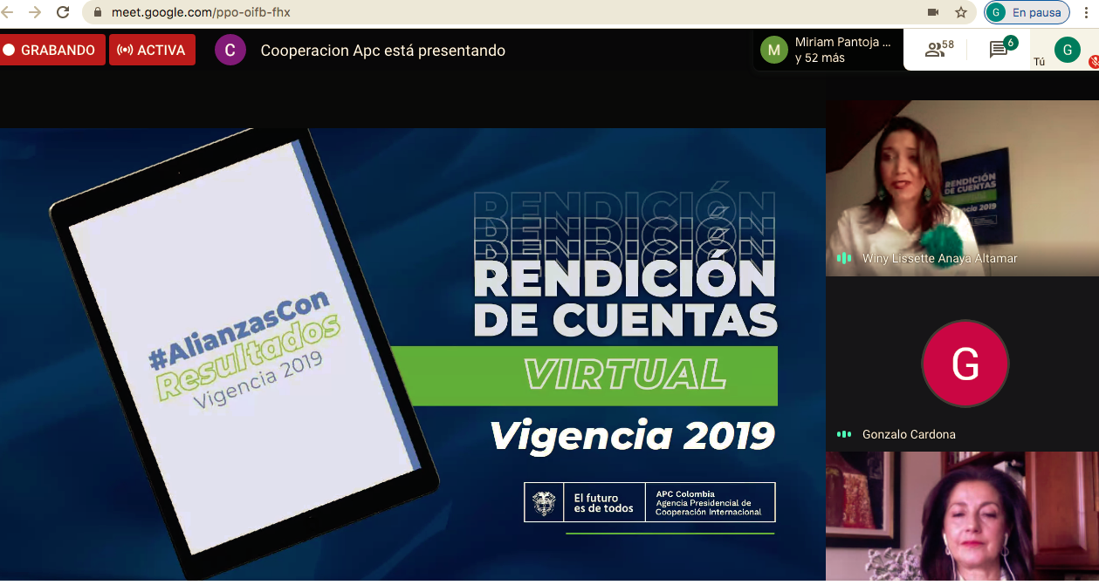
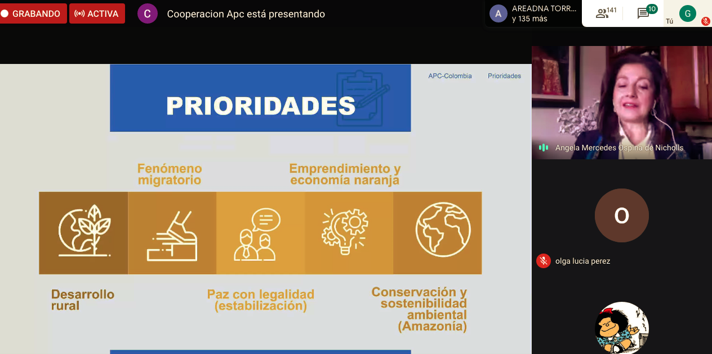

Este ejercicio incluyó, los siguientes temas generales:

- Estrategia de Rendición de Cuentas
- Resultados de la gestión 2019 de APC-Colombia (movilización de recursos de cooperación internacional no reembolsables y su alineación al PND, los ODS y la ENCI, convocatorias, administración de recursos, donaciones en especie, proyectos de cooperación Sur-Sur y Triangular, asistencia humanitaria internacional, Estrategia Nacional de Cooperación Internacional ENCI 2019-2022, Contrapartidas, cursos cortos e intercambios Col-Col)
- Cumplimiento de planes, metas y megametas en el 2019.
- Ejecución Presupuestal y de los proyectos de inversión.
- Éxito proceso, evaluación y mejora institucional.
- Austeridad del gasto, talento humano y racionalización de trámite.
- Información contractual y evaluación contable.

La dinámica de la presentación se efectuó en el siguiente orden.

- Saludo de Bienvenida - Presentación General Resultados Gestión Institucional 2019, a cargo de la Directora General
- Temas de Interés de la ciudadanía a cargo de los Directores misionales y el Director Administrativo y Financiero
- Respuesta a interrogantes de los participantes a través vía Google Meet y chat de la herramienta

Es de resaltar, que todo el espacio de la audiencia pública se planteó a partir de los resultados obtenidos en el ejercicio de participación de la ciudadanía previo, para la selección de los temas a ser priorizados para tratar en la audiencia, lo que aseguró incluir todos los temas señalados de acuerdo con su alcance.

- TEMAS DESARROLLADOS

Etapa de alistamiento:

Está compuesto de las siguientes actividades que se desarrollaron entre el periodo de 31 de enero hasta el 8 de abril: Publicación del informe de gestión 2019, Definición del equipo interno de trabajo para preparar la Audiencia Pública de Rendición de Cuentas 2019, Publicación del cronograma de actividades, Elaboración y publicación de encuesta a la ciudadanía y a los grupos de valor, a través de sitio web y redes sociales para definir temas en los cuales se debería profundizar en la audiencia pública de rendición de cuentas, frente a la gestión que realizó la Agencia durante 2019 a tratar en la audiencia pública.

Consolidación e inscripción

En este capítulo se contempló varias actividades que se desarrollaron, que contemplaron un periodo del 1 de abril hasta el 30 de abril, dentro de las cuales se ecuentran: Inicio de convocatoria, divulgación de información sobre audiencia pública a través de las plataformas de APC- Colombia, publicación de temas a tratar durante la audiencia, publicación de agenda del evento y mecanismos de participación para los asistentes, Inscripciones a la audiencia pública.

Realización del evento

Exposición sobre gestión 2019 de APC-Colombia.

A partir del desarrollo de la encuesta se identificaron los temas más relevantes para la gestión de la Agencia como los temas prioritarios para cada de las direcciones:

- Demanda de cooperación internacional:

1. Ayuda Oficial al Desarrollo recibida (Balance de recursos recibidos en 2019).
2. Convocatorias y oportunidades de cooperación internacional apoyadas durante 2019.

- Oferta de Cooperación Internacional:

1. Proyectos de cooperación Sur-Sur y Triangular ejecutados en 2019.
2. Documentación de experiencias exitosas – Saber Hacer Colombia.

- Coordinación Interinstitucional de cooperación:

1. Estrategia Nacional de Cooperación Internacional 2019 - 2022
2. Proyectos apoyados con recursos de contrapartida nacional
3. Intercambios Col-Col 2019
4. Cursos Cortos gestionados

- Administración de recursos y gestión institucional:

1. Proyectos y resultados logrados con la administración de recursos de cooperación internacional
2. Gestión de las donaciones en especie recibidas. 3. Gestión de las donaciones en especie recibidas

La encuesta se cerró el 10 de abril y contó con una participación total de 88 personas, entre usuarios y ciudadanía en general, como se indica a continuación:

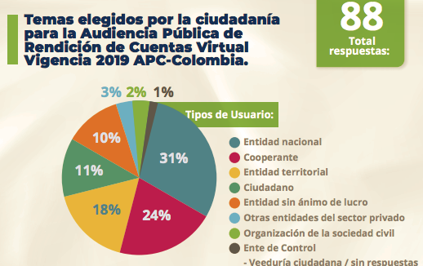

Los temas fueron seleccionados y priorizados de acuerdo con el número de votos que recibió cada uno de ellos, provenientes de todos los participantes a quienes se les brindó la oportunidad de seleccionar más de una opción y de incluir temáticas adicionales de las cuales requerían más información.

De esta manera, se seleccionaron los temas de acuerdo con las votaciones según reflejan los gráficos extraídos del formulario de google empleado.

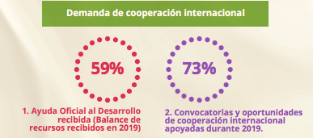

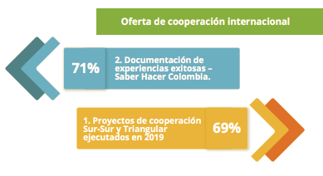

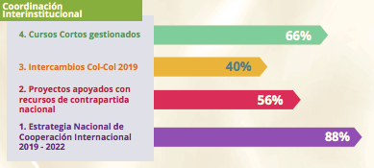

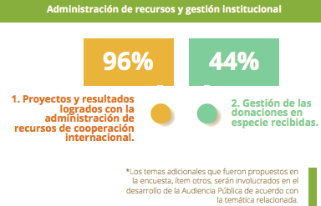

Así, los temas seleccionados por la ciudadanía de cada Dirección Técnica de la entidad, en orden de prioridad fueron los siguientes:

- Gestión de Demanda de cooperación internacional:
- Convocatorias y oportunidades de cooperación internacional apoyadas durante 2019.
- Ayuda Oficial al Desarrollo recibida (Balance de recursos recibidos en 2019).

- Oferta de Cooperación Internacional:
- Documentación de experiencias exitosas – Saber Hacer Colombia.
- Proyectos de cooperación Sur-Sur y Triangular ejecutados en 2019.

- Coordinación Interinstitucional de Cooperación:
- Estrategia Nacional de Cooperación Internacional 2019 – 2022
- Cursos Cortos gestionados
- Proyectos apoyados con recursos de contrapartida nacional
- Intercambios Col-Col 2019

- Administración de recursos y gestión institucional:
- Proyectos y resultados logrados con la administración de recursos de cooperación internacional
- Gestión de las donaciones en especie recibidas.

Por otra parte, es importante dar claridad que de acuerdo con el orden planteado para el desarrollo de la audiencia, en el informe a cargo de los Directores misionales y el Administrativo y Financiero, cada uno señaló los principales resultados alcanzados en su gestión durante la vigencia 2019.

Así mismo, se buscó que la totalidad de los temas señalados por la ciudadanía como resultado de la encuesta fueran abordados en la audiencia, de forma tal que los no tratados en forma explícita durante la audicencia, fueran abordados en la presentación de la Directora General.

- GESTIÓN OPERATIVA

La planificación de la audiencia pública de rendición de cuentas se realizó por intermedio de un grupo de trabajo interdisciplinario conformado el 31 de marzo de 2020, por representantes con capacidad de decisión de los diferentes procesos de la entidad. Este equipo fue liderado por la Dirección General y contó con la participación permanente de los enlaces para definir y desarrollar los aspectos clave de la logística, del contenido y, en general, de la preparación del evento.

Lo primero que se definió fue la modalidad del evento, los tiempos necesarios para éste, los momentos que se desarrollarían para el mismo, las fechas tentativas para su preparación y realización, así como el cronograma general de la audiencia (Ver imagen más adelante).

Los aspectos técnicos de medios y redes sociales estuvieron a cargo de la asesora de comunicaciones y su equipo de trabajo, por su parte la consolidación de los contenidos del informe de gestión fue realizada por la asesora con funciones de planeación, con los insumos suministrados por los directores y responsables de la ejecución de los diferentes planes, programas y proyectos de la Entidad.

En la página web de APC-Colombia, se dispuso un link de acceso a toda la información relacionada con la audiencia pública de rendición de cuentas donde se facilitó la consulta de todos los aspectos básicos establecidos en el Manual de Rendición de cuentas para el desarrollo de la audiencia, desde la publicación del informe de gestión hasta la publicación de los resultados de la evaluación de la audiencia URL: https://www.apccolombia.gov.co/rendicion-de-cuentas

De igual manera, se usó el sello y el Hashtag de #AlianzasConResultados vigencia 2019, diseñado el presente año para identificar todos los eventos y materiales que hacen referencia a rendición de cuentas, con lo cual se busca que los usuarios identifiquen fácilmente en los canales habilitados por la Agencia aquellos temas relacionados con acciones de transparencia y rendición de cuentas y que se alinean con el propósito general de construir confianza.



Cronograma

La divulgación de la audiencia pública se inició desde el 01 de abril cuando se publicó el cronograma de alistamiento, consolidación e inscripción, realización y evaluación del evento, desde este momento se dispuso de una publicación permanente en la página web de la Agencia y se mantuvo activo en las redes sociales y la temática de Alianzas con resultados 2019 hasta la fecha de la audiencia pública.

El 31 de enero de 2020 se publicó el informe de gestión de la vigencia 2019 y se inició su divulgación a través de todos los medios al interior de la Agencia a usuarios externos e internos, grupos de valor, dinamizándolo a través de las redes sociales, mensajes y la página web de la entidad.

Entre el 2 y el 29 de abril de 2020, se abrieron las inscripciones para participar en la audiencia pública virtual de rendición de cuentas, a través del link:, https://docs.google.com/forms/d/e/1FAIpQLScpEcCB0CSfCPXsVRhwyaCFeshKR62ifjjf_l5txWYWKU2ucw/closedform y el envío de invitaciones a todos nuestros usuarios se realizó a través de la inscripción al evento, correos masivos, reuniones virtuales a partir del 2 de abril, asegurándonos de incluir a los entes de control y las veedurías ciudadanas para participar en la audiencia.

El formulario de inscripción empleado para la audiencia pública virtual de rendición de cuentas permitió que se inscribieran 182 usuarios provenientes de todos nuestros grupos de valor a nivel nacional e internacional, con lo cual se logró mejorar el resultado de inscritos respecto a las vigencias anteriores.

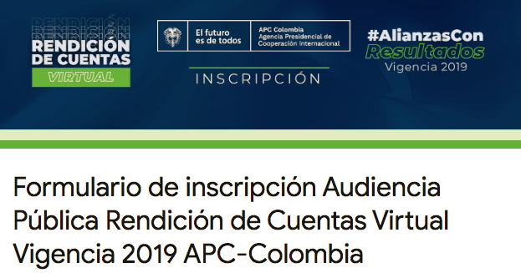

Formulario para inscripción a la Rendición de Cuentas Virtual

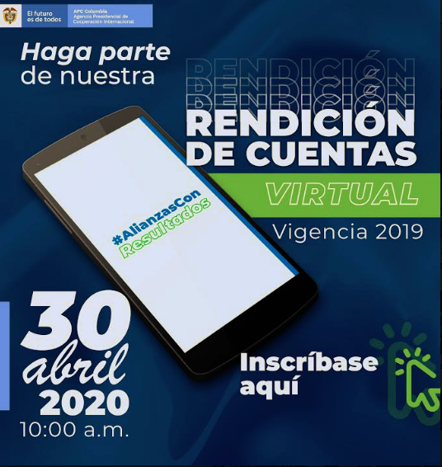
De la misma forma, el 16 de abril se dio inicio a la publicación de la agenda del evento y los mecanismos de participación para los asistentes, haciendo claridad frente a la posibilidad de participar con preguntas e intervenciones en el espacio de conexión y del chat habilitado en la sala virtual de audiencia pública.

Frente a las invitaciones realizadas, cabe destacar que se hizo énfasis en la invitación a los servidores de la Entidad, como parte de los grupos de valor, para que participaran en la audiencia, por lo cual contamos con la inscripción de algunos de ellos a través del formulario, así como el registro y participación en el evento en la sala virtual y a través de la conexión vía streamming.

El modelo de invitación para usuarios externos fue difundido a través de correo electrónico, a través de los colaboradores de APC-Colombia y página web, para lo cual se planteó la estrategia de priorizar a algunos usuarios claves de cada Dirección para extenderles la invitación, empleando un mensaje estándar y confirmar su asistencia al evento.

El modelo de invitación empleado se muestra a continuación:
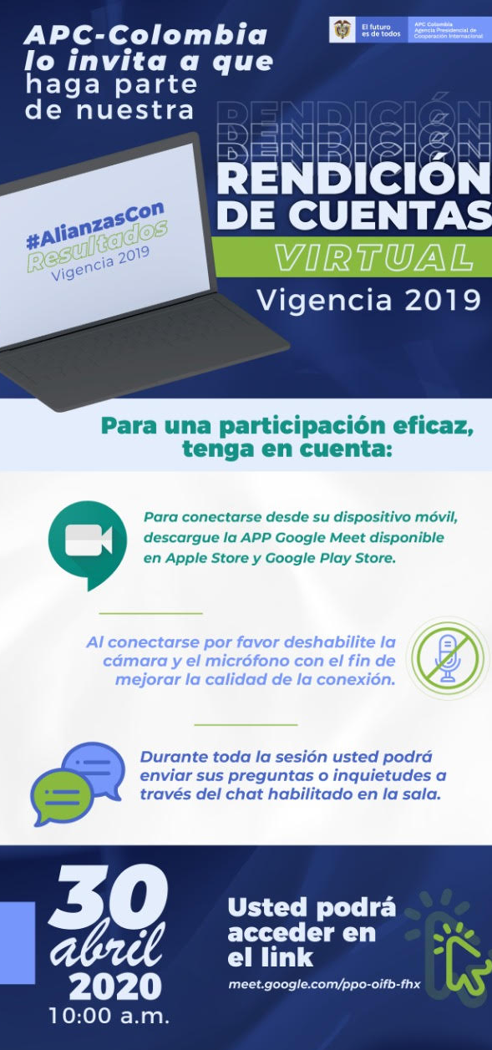

En total participaron aproximadamente 175 personas vía streamming, provenientes de sectores como: Agremiaciones, Universidades, Instituciones Académicas, Agencias de Cooperación Internacional, representantes de embajadas acreditadas, Entidades Públicas Nacionales y Territoriales, organizaciones Privadas, Organizaciones No Gubernamentales, Organismos Multilaterales y Veedurías Ciudadanas.

Teniendo en cuenta la situación actual de emergencia sanitaria, la cual es de conocimiento público a nivel mundial, ocasionada por COVID-19 y la restricción que existe para realizar eventos públicos, solamente se pudo contar con este canal de acceso al evento de la Audiencia Pública de Rendición de Cuentas, por lo cual la preparación logística del evento se realizó en cuenta los siguientes aspectos:

- Se prepararon y terminaron los materiales audiovisuales de apoyo, 2 días antes de la audiencia y se verificó su correcta transmisión, funcionamiento en los equipos y el tiempo estimado para su ejecución.

- Se hicieron pruebas previas para verificar la calidad de audio y video de la transmisión en vivo de la audiencia para garantizar que ésta tuviera la calidad adecuada.

- Implementación de una metodología virtual para asegurar que el moderador pudiera formular las preguntas realizadas por los usuarios conectados a través de la transmisión en vivo a través del chat de la sala virtual y así mantener la interacción con este público.

- Generación de espacios y mecanismo de participación de la ciudadanía en la audiencia en vivo con todo el personal de la Agencia (incluida la directora).

Envíos Masivos:
Se realizaron envíos masivos invitando a participar en la construcción de los temas a tratar y con la invitación a inscribirse a la audiencia.

Agenda
La agenda para el evento partió de los temas seleccionados por los usuarios enfocando el ejercicio de la audiencia en un espacio virtual, donde por primera vez la Agencia Presidencial de Cooperación Internacional APC- Colombia desafía de manera virtual la participación ciudadana, generando espacios de interés, con información relevante de calidad y oportuna.

Así mismo, los momentos planteados fueron orientados a evidenciar los impactos en la ciudadanía de los resultados alcanzados, así como la responsabilidad de la Agencia con la transparencia y el control a la gestión de los recursos y el enfoque de derechos humanos.

En general, la audiencia se estructuró en tres momentos principales en función de incorporar: a) todos los elementos básicos para dar cuenta de la gestión de la vigencia 2019, b) los temas solicitados por los usuarios a través de la encuesta realizada, c) responder las preguntas solicitadas de manera virtual con la participación de las personas y los colaboradores de la APC de manera virtual.

Cumpliendo con esto, la agenda de la audiencia pública de rendición de cuentas de la gestión 2019, se estructuró de la siguiente forma:



Audiencia Pública de Rendición de Cuentas Virtual Vigencia 2019
APC-Colombia #AlianzasConResultados

10:00 a.m. | Saludo de Bienvenida – Presentación General Resultados Gestión Institucional 2019  - Ángela Ospina de Nicholls - Directora General APC-Colombia
10:15 a.m. | Temas de Interés de la ciudadanía:  Coordinación Interinstitucional:  - Estrategia Nacional de Cooperación Internacional 2019 – 2022  - Cursos cortos gestionados  - Proyectos apoyados con recursos de contrapartida nacional  - Intercambios Col-Col 2019  Gestión de la Demanda de cooperación internacional:  - Convocatorias y oportunidades de cooperación internacional apoyadas durante 2019.  - Ayuda Oﬁcial al Desarrollo recibida (Balance de recursos recibidos en 2019)  Oferta de cooperación internacional:  - Documentación de experiencias exitosas – Saber Hacer Colombia.  - Proyectos de cooperación Sur-Sur y Triangular ejecutados en 2019.  Administración de recursos y gestión institucional:  - Proyectos y resultados logrados con la administración de recursos de cooperación internacional.  - Gestión de las donaciones en especie recibidas.
10:40 a.m. | Espacio para preguntas
10:50 a.m. | Cierre

Mecanismos de participación:

En el micrositio de rendición de cuentas de nuestra página web, se publicaron los mecanismos para participar durante el desarrollo de la audiencia pública virtual.

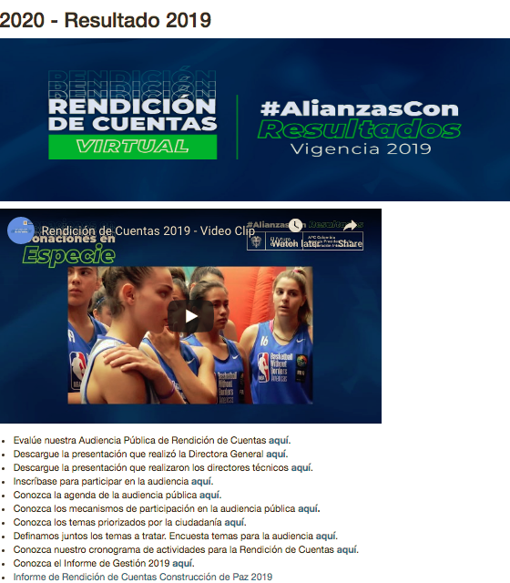

En dicho documento se establecieron los mecanismos de participación para antes, durante y después de la audiencia pública, aclarando el tipo de mecanismo, quienes podrían participar y el objetivo del espacio creado.

Con esto, quedaron claras desde un inicio las diferentes oportunidades de participación y la facilidad para que todos los usuarios de poder participar por medios digitales, utilizando #AlianzasConResultados2019.

Desarrollo del evento:

El evento contó con la participación virtual de aproximadamente 182 personas provenientes de organismos multilaterales, entidades públicas nacionales y territoriales, embajadas, entidades privadas, Ong’s, agremiaciones, la academia, empleados, servidores públicos, contratistas y ciudadanía en general.

La inscripción se realizó de manera virtual como se mencionó anteriormente, a través de invitaciones enviadas por correo electrónico y de la página web ubicando el formulario donde se solicitaba los siguientes datos

- Nombres completos.
- Número de Cédula
- Entidad
- Cargo / ocupación
- Correo electrónico
- Teléfono de contacto

Lo anterior, con el ánimo de facilitar el acceso a todos los participantes la información básica de la Entidad y dando el adecuado tratamiento de datos personales suministrados de acuerdo a la política establecida.

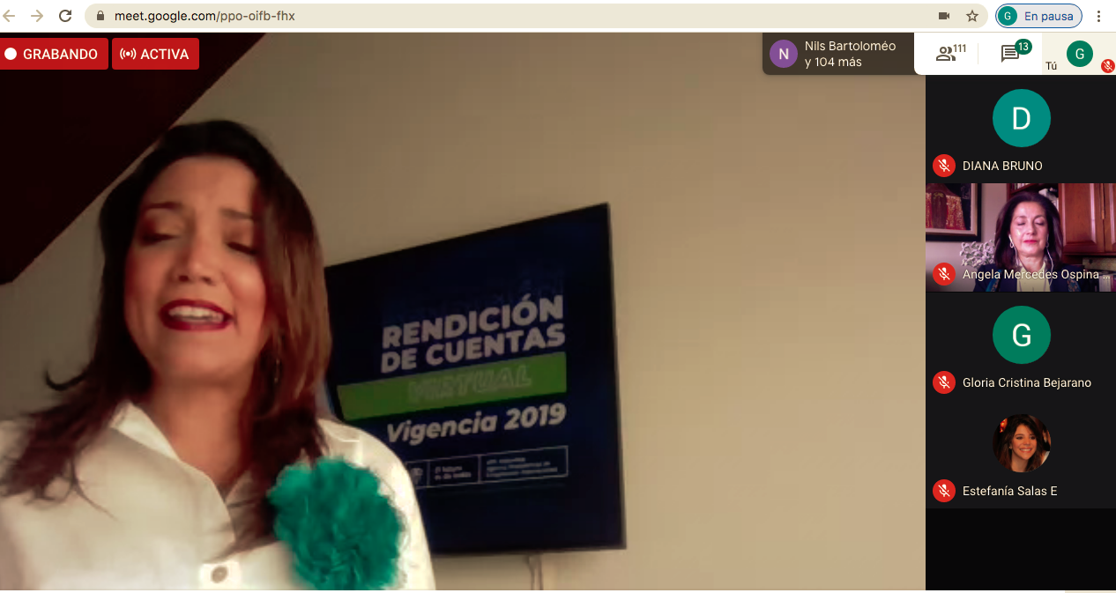

Durante el evento se habilitaron medios electrónicos (chat y micrófono en la sala virtual de Google Meet), para que los los participantes realizaran preguntas acerca de los temas presentados. Estas preguntas fueron canalizadas, clasificadas y organizadas para ser contestadas en el espacio de la audiencia habilitado para tal fin.

El evento se desarrolló conforme a lo previsto en la Agenda. Para asegurar la continuidad, orden, coherencia y correspondencia de lo presentado, se consolidaron las presentaciones de todos los momentos en dos presentaciones para ajustar eficientemente los tiempos y temas a tratar en cada momento.

Primer momento

La Directora General de la Agencia, realizó la presentación general de la Entidad, presentando los logros principales de la vigencia 2019, con un enfoque de impacto a la ciudadanía, enmarcados en el Modelo Integrado de Planeación y Gestión.

Así mismo, presentó el contenido y el propósito general de la estrategia de rendición de cuentas 2019 y de la audiencia misma e invitó a los asistentes a participar activamente de los espacios abiertos para construir juntos la cooperación internacional y mantener así el control y la transparencia en todas las actuaciones de la Agencia.

Segundo momento
Este momento representaba el eje central de la audiencia, dado que era el espacio virtual donde cada uno de los directores abordó la presentación de los temas seleccionados por la ciudadanía, bajo la modalidad de mostrar los resultados de la vigencia 2019, y en la última parte, se mostró un video con resultados de gestión.

Tercer momento

Como parte principal, se realizó la sesión de preguntas que contó con la incorporación de algunas preguntas que se habían remitido previamente desde las regiones y entidades nacionales y territoriales a través de videoclips que se solicitaron a usuarios directos de la Entidad, también se incluyeron las preguntas realizadas en la audiencia virtual a través del chat o habilitando el micrófono para intervenir

Dichas preguntas fueron canalizadas por el equipo de trabajo rendición de cuentas que se encargaron de clasificarlas, organizarlas y entregarlas para que los directores las respondieran una a una, atendiendo prioritariamente, aquellas que estuvieron orientadas a los temas presentados.

De otra parte, en los mecanismos de participación se definió que aquellas preguntas recibidas después del evento a través de canales de contacto de la Agencia, responderían conforme a los términos establecidos para las PQRSD, no obstante posterior a la audiencia no se recibieron preguntas
De acuerdo con lo planeado, la audiencia pública se realizó a través de conexión virtual por Google Meet y se transmitió vía streamming y para asegurar la calidad de la transmisión se dispusieron de los equipos y accesorios necesarios mejorando el acceso de los usuarios de manera virtual a la rendición de cuentas, así mismo, se realizaron pruebas previas y se hicieron los ajustes solicitados antes de la realización del evento.
Lo anterior, permitió que los seguidores a través del streamming permanecieran conectados y quienes ingresaron a la sala virtual de Google Meet participaran en la audiencia con preguntas formuladas en tiempo real, según los temas que se presentaron en cada uno de los momentos respectivos.
Dicha información se encuentra en la siguiente dirección
https://www.apccolombia.gov.co/rendicion-de-cuentas

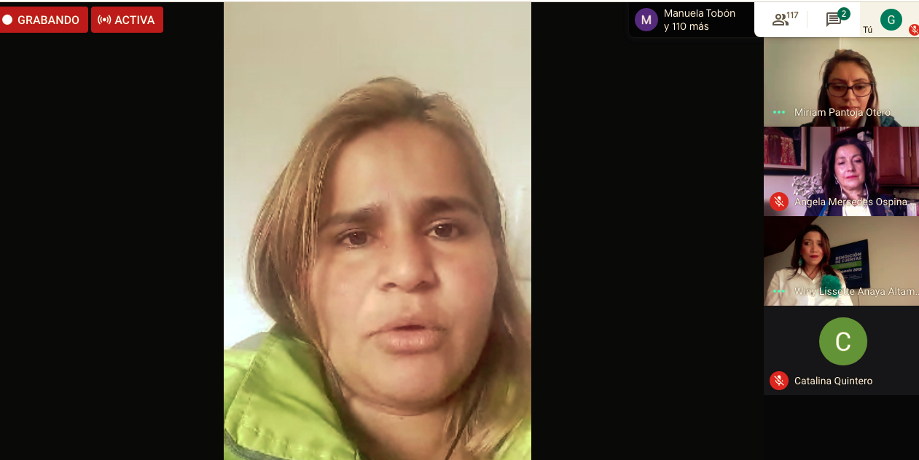

- GESTIÓN TÉCNICA

Para el desarrollo de la audiencia se consideraron todos los elementos definidos en el Manual Único de Rendición de Cuentas, en el alistamiento se consideraron todos los temas que se deben incluir en los espacios de rendición de cuentas y se solicitó a los directores y encargados que incluyeran en sus presentaciones los temas mínimos a presentar y los temas adicionales solicitados por los usuarios en desarrollo de la encuesta.

En la etapa de consolidación e inscripción, se implementaron los medios de convocatoria mencionados previamente y se divulgaron los mecanismos de participación para la audiencia, así como la agenda, el informe de gestión, los temas consolidados a tratar. Igualmente, se divulgó y realizó la inscripción de los usuarios, se enviaron las invitaciones y se siguieron todos los lineamientos para estos fines.

En las reuniones de preparación de la audiencia se contó con la participación de los procesos de, Gestión de Tecnologías de la Información y Gestión de Comunicaciones, por lo tanto, se definieron los requerimientos técnicos, de comunicación necesarios para asegurar que la preparación y el desarrollo de la audiencia contara con ellos en condiciones suficientes, óptimas y oportunas.

En particular, los requerimientos principales fueron, entre otros:
- Reuniones virtuales con el equipo conformado para el desarrollo de la Rendición de cuentas a partir del 31 de marzo de 2020.
- Realizar organización y pruebas de los servicios tecnológicos y capacidad para la participación en la rendición de cuentas virtual vigencia 2019
- Asegurar desde el 29 de abril la conectividad y estabilidad para la transmisión en vivo de la audiencia
- Micrófonos y los equipos de la presentadora y Directores que iban a exponer los resultados, asegurando la transmisión y la fidelidad del sonido adecuado.
- Divulgación de manera virtual de la audiencia pública, antes, durante y después de su realización.
icha preparación, permitió que el evento se desarrollará conforme a lo planeado y brindar las soluciones técnicas y operativas que fueron requeridas.

- PREGUNTAS RADICADAS DE MANERA POSTERIOR AL EVENTO

Es importante mencionar, que durante la Audiencia Pública virtual se contestaron la mayoría de las preguntas realizadas por los asistentes, aquellas que no se alcanzaron a responder fueron atendidas de acuerdo a lo indicado en el documento de mecanismos de participación. Posterior a la audiencia pública de rendición de cuentas virtual no se recibieron preguntas.

- EVALUACIÓN Y ACCIONES DE MEJORA DERIVADAS

Para evaluar de manera objetiva los aspectos considerados claves para el éxito de la audiencia de rendición de cuentas virtual, APC-Colombia envió por correo electrónico a los participantes que registraron sus datos en el evento, una encuesta denominada “Encuesta Audiencia Pública de Rendición de Cuentas 2019”, para la cual se dio plazo de dos semanas.

El formulario virtual de la encuesta que contenía los siguientes puntos:
- Correo electrónico.
- Tipo de usuario.
- ¿Mediante qué mecanismo(s) se enteró de la realización del evento?.
- ¿Qué lo motivó a participar?
- LOGÍSTICA: Califique de 1 a 5 los siguientes componentes relacionados con la logística del evento, donde 5 es Excelente y 1 es Deficiente.
- El espacio virtual y su disposición
- Las ayudas didácticas y audiovisuales
- El tiempo destinado para el evento
- La preparación y desarrollo del evento
- La metodología empleada
- TEMÁTICA: Califique de 1 a 5 los siguientes componentes relacionados con la(s) temática(s) del evento, donde 5 es Excelente y 1 es Deficiente
- Pertinencia de los temas tratados
- Claridad y síntesis de los temas tratados
- Mecanismos de diálogo y participación habilitados
- Coherencia de lo presentado
- MECANISMOS DE PARTICIPACIÓN Y DIÁLOGO: Califique de 1 a 5 los siguientes componentes relacionados con los mecanismos de participación y diálogo dispuestos durante el evento, donde 5 es Excelente y 1 es Deficiente.
- Facilidades para participar
- Atención a las preguntas realizadas
- Aplicación del procedimiento de participación definido
- Pertinencia de los mecanismos dispuestos
- Pertinencia del evento como ejercicio de control social

Para conseguir una evaluación integral de la audiencia, conforme a lo establecido en el formato general de evaluación de los eventos con rendición de cuentas, se presenta a continuación los resultados de la aplicación de la encuesta frente a los temas:
- Información general
- Logística
- Temática
- Mecanismo de participación y dialogo.

Evaluación de participantes

Aunque solo 22 participantes respondieron la encuesta, su calificación nos permite tomar acciones al respecto.
En cuanto a las temáticas abordadas se obtuvieron las siguientes respuestas:

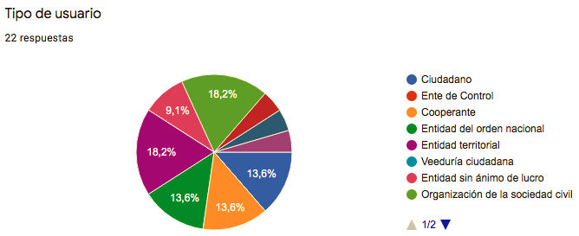

Frente al componente relacionado con los mecanismos de participación y diálogo se obtuvieron los siguientes resultados:

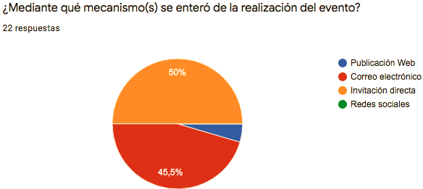

LOGÍSTICA

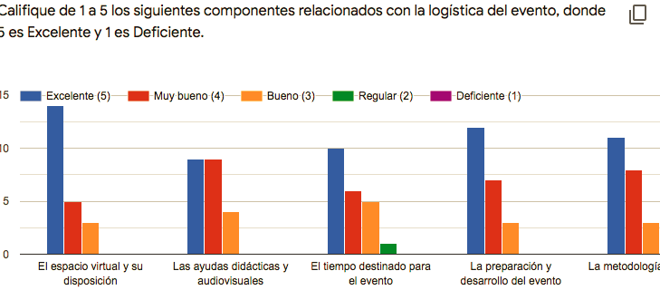

En términos generales como se observa en la gráfica la audiencia fue calificada entre bueno y excelente en el aspecto logístico.

TEMÁTICA

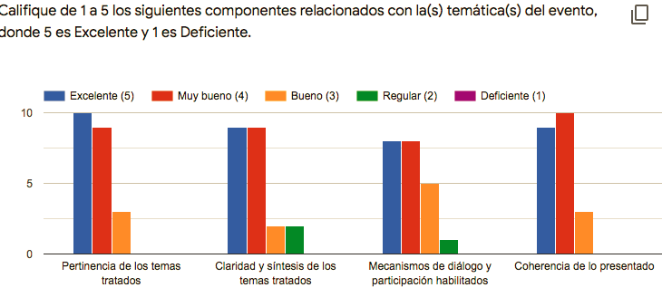

MECANISMOS DE PARTICIPACIÓN Y DIÁLOGO

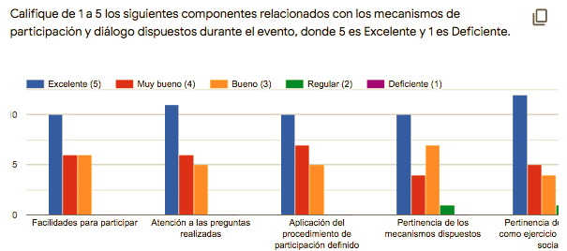

Ley Estatutaria 1757 de 205 “"por la cual se dictan disposiciones en materia de promoción y protección del derecho a la participación democrática, con la cual se modifican la reglas vigentes sobre mecanismos de participación ciudadana como la iniciativa popular legislativa y normativa, el referendo, la consulta popular, el plebiscito, la revocatoria del mandato y el cabildo abierto; de igual forma, regula de manera amplia diferentes instrumentos de participación en el control social y ciudadano de la gestión pública”

